2018年度

攀枝花市东区民政局

部门决算
目录

公开时间：2019年10月25日

第一部分 部门概况 4
一、基本职能及主要工作 4
二、机构设置 3
第二部分 2018年度部门决算情况说明 3
一、收入支出决算总体情况说明 3
二、收入决算情况说明 3
三、支出决算情况说明 3
四、财政拨款收入支出决算总体情况说明 3
五、一般公共预算财政拨款支出决算情况说明 3
六、一般公共预算财政拨款基本支出决算情况说明 3
七、“三公”经费财政拨款支出决算情况说明 3
八、政府性基金预算支出决算情况说明 3
九、 国有资本经营预算支出决算情况说明 3
十一、其他重要事项的情况说明 3
第三部分 名词解释 3
第四部分 附件 3
附件1 3
附件2 3
第五部分 附表 3
一、收入支出决算总表 3
二、收入总表 3
三、支出总表 3
四、财政拨款收入支出决算总表 3
五、财政拨款支出决算明细表（政府经济分类科目） 3
六、一般公共预算财政拨款支出决算表 3
七、一般公共预算财政拨款支出决算明细表 3
八、一般公共预算财政拨款基本支出决算表 3
九、一般公共预算财政拨款项目支出决算表 3
十、一般公共预算财政拨款“三公”经费支出决算表 3
十一、政府性基金预算财政拨款收入支出决算表 3
十二、政府性基金预算财政拨款“三公”经费支出决算表 3
十三、国有资本经营预算支出决算表 3

第一部分 部门概况

一、基本职能及主要工作

（一）主要职能。
1、贯彻执行国家、省、市民政工作的方针政策和法律法规，拟订全区民政事业发展规划、工作计划，并组织实施和监督检查。
2、承担依法对区属社会团体和民办非企业单位的登记管理和监察责任。
3、负责拥军优属工作和优抚对象的抚恤、优待、补助以及国家机关工作人员伤亡抚恤工作；审核评定、调整伤残等级；负责追认革命烈士的审核报批和革命烈士的褒扬工作。
4、负责退役士兵和复员干部的接收安置工作。
5、拟订自然灾害救助工作政策并监督实施；负责灾后救助工作；组织指导自然灾害救助应急体系建设；承办灾情核查、上报工作；管理、分配中央、省、市、区级救灾（含捐赠）款物并监督使用；组织、指导救灾捐赠工作。
6、健全城乡社会救助体系，负责城乡居（村）民最低生活保障、医疗救助、临时救助、生活无着人员救助工作和城市低收入家庭的认定工作。贯彻执行国家和省、市、区关于农村五保供养政策和标准，指导农村五保供养和敬老院建设工作。
7、拟订全区社会福利事业发展规划，组织实施各类社会福利机构设施标准和扶持保护政策，对社会福利机构初步进行认定和管理。组织、指导社会捐助工作；贯彻执行慈善事业的政策；指导老年人、孤儿和残疾人等特殊困难群体权益保障工作。
8、拟订全区城乡基层群众自治建设并指导实施，研究提出加强和改进城乡基层政权建设的意见和建议；贯彻实施居（村）民委员会组织法，指导居（村）委员会民主选举、民主决策、民主管理和民主监督工作；加强居（村）民委员会的组织建设、制度建设；负责居（村）民委员会干部培训。
9、指导社区服务体系建设，会同有关部门做好城乡社区建设。指导街道（镇）、居民委员会社区建设工作，帮助落实国家、省、市、区对社区服务的优惠政策。会同有关部门做好城乡环境综合治理进社区、安全进社区工作。
10、贯彻执行婚姻、殡葬和儿童收养管理有关政策和法律法规；负责推进婚俗和殡葬改革，负责全区婚姻登记、儿童收养登记、辖区弃婴处理和婚姻、殡葬服务机构管理，协助相关单位做好盲流人员的遣送工作、妥善处理无名尸。
11、负责全区行政区划调整和地名管理工作。承办乡（镇）的设立、撤销、更名、界线变更、乡（镇）政府驻地迁移的审核、报批工作；组织本辖区区域界线勘定工作；承办行政区域界争议调处工作，向区政府提出仲裁建议。承办乡（镇）区划名称及其他地名的命名、更名的报批工作，规范全区地名标志的设置和管理；组织地名调查，发布全区标准地名。
12、贯彻落实社会工作政策和发展规划，推进社会工作人才队伍建设和相关志愿者队伍建设。
13、承担区老龄工作委员会日常工作。
14、负责民政专项资金的使用和管理；负责民政统计工作。
15、承担权限内行政审批事项。
16、承办区政府交办的其他事项。
（二）2018年重点工作完成情况。
1、认真抓好社会救助工作，不断提升社会救助水平
（1）持续开展精准扶低工作。按照长效巩固扶低成效工作目标，结合利剑除弊活动对所辖范围内的建档立卡低收入群体帮扶成效进行摸清、核实，严肃杜绝帮扶对象出现返低、返贫。组织督查组对各街道（镇）开展精准扶低常态化工作开展督查。组织召开全区精准扶低工作总结表彰会，区四大班子主要领导出席会议，对精准扶低工作开展以来所取得的成绩进行全面总结，对工作突出贡献单位、优秀单位、先进个人、爱心企业进行表扬。此次会议的胜利召开，标志着我区“精准扶低”工作正式转入常态化、制度化。
（2）做好城乡居民最低生活保障。2018年，我区累计救助城乡低保17014户次，25218人次，发放低保金额1262.94万元。其中城市低保救助16216户次，23868人次，发放低保金额1188.25万元，补发1324户，1918人，18.13万元；农村低保救助798户次，1350人次，发放低保金55.23万元，补发67户，118人，1.33万元。完成低保调标，提高辖区城乡最低生活保障水平，根据《攀枝花市人民政府关于提高城乡居民最低生活保障标准的通知》（攀府发〔2018〕13号）要求，结合东区实际，在东区城乡低保标准并轨执行的基础上，对城乡居民最低生活保障标准进行调整，将东区城乡居民最低生活保障标准由家庭月人均490元提高到家庭月人均500元。
（3）精心组织“走基层、送温暖”走访慰问活动。结合“两转一提”学习活动，牵头统筹了全区城乡低保对象、“三无”人员、五保户等城乡困难群众的慰问工作，区级各部门积极行动，并在春节前按500元/户的标准把118.75万元走访慰问金全部送到城乡困难群众手中。
（4）落实专项救助政策。2018年，城乡医疗救助3228人次，发放医疗救助金355.5万元。其中住院救助976人次，发放救助金279.11万元。门诊救助1032人次，发放救助金44.60万元。参保参合资助1220人次，发放31.82万元。政策范围内自负费用救助比例已超过70%。进一步发挥临时救助托底线、救急难的保障作用。我局授权街道、社区对于情况紧急、需立即采取措施以防止造成无法挽回的损失或无法改变的严重后果的，开展先行救助，配套制定了《东区民政局临时救助应急资金使用管理办法》，按照2000元/社区（村）的标准落实临时救助应急资金保障， 确保了遇急遇险的困难群众求助有门、受助及时。2018年，临时救助266人次，发放临时救助金86.3万元。开展慈善•福彩帮困助学活动，按照大学新生5000元/人资助标准，高中新生3000元/人资助标准，对我区有升学困难的19户贫困家庭进行助学帮扶，共计发放帮扶资金7.7万元，保证辖区困难家庭子女正常就学。为27名符合条件的城市特困人员，发放生活补助资金共计45万元。农村特困人员19名，其中集中供养13名、分散供养6名，全部落实了五保供养政策，应保尽保率达100%，集中供养率达到68.42%。适时对农村特困人员供养标准进行调整。年集中供养标准调整至10878元，年分散供养标准调整至9246元，已发放农村特困人员供养经费17.93万元。2018年，为辖区7758名80周岁以上老年人发放高龄津贴576.9万元。已为2994名60周岁以上老年人办理老年优待证。
2、认真抓好基层政权工作，创新社区治理发展模式
（1）召开现场推进会。为提升我区城乡社区发展治理水平，我局会同区委组织部召开2018年东区社区发展治理现场推进会，为东区城乡社区发展谋篇布局，并出台“2+2”两个意见两个办法，即：《关于构建城市社区“一核多元.共建共治共享”新型治理和服务体系的实施意见》、《关于进一步加强农村基层党的建设加快推进农村依法治理机制改革的实施意见》、《攀枝花市东区社区专职工作者管理办法》、《攀枝花市东区社区专职工作者年度绩效报酬考核办法》，四个文件的出台不仅有利于推动社区发展治理水平迈上新台阶，也有利于进一步强化对社区专职工作者的管理，调动他们的实干精神和工作热情。
（2）树先进强打造促推广。启动“十佳”社区书记（主任）的评选表彰工作，利用现场会的契机对评选出的10名“十佳”社区书记（主任）进行现场表彰，发挥榜样作用来激发社区工作者的工作热情。先进经验总结推广。将部分社区试点成功的治理经验进行总结提炼和复制推广，并汇编成册。形成我区社区“一居一品”特色工作。完成精品社区打造工作。结合东区《关于构建城市社区“一核多元•共建共治共享”新型治理和服务体系的实施意见》和党的十九大对打造共治共享社会治理格局要求，将炳草岗街道阳城社区、大渡口街道光明社区和瓜子坪街道青年路3个社区作为民主示范、一核多元、共治共享的精品社区打造点打造，目前已经完成3个精品社区的打造，实现了“社区管理”向“社区治理”转型。
（3）完成实验区申报工作。根据《民政部办公厅关于做好2018年全国社区治理和服务创新实验区工作的通知》，紧紧围绕贯彻落实《中共中央国务院关于加强和完善城乡社区治理的意见》，以习近平新时代中国特色社会主义思想和党的十九大精神为指引,创新基层治理、推进基层治理体制改革、运用发现机制、结合自身实际、确定申报主题，制定实验方案完成全国社区治理和服务创新实验区申报工作。
（4）进一步深化区域合作。为提高社区治理能力，创新社区治理模式,东区与锦江区建立了“一对一”战略合作机制，双方各选取5个社区结成友好对子，互帮互助，进行差异式发展。2018 年3 月初，东区民政局局长到成都锦江区对接项目合作相关事宜，2018年4月8日-4月17日，东区民政局组织新源路社区、冶金街社区、光明社区、佳运社区、阳光馨园社区5 个社区负责人及街办分管领导到成都锦江区学习社区创新社会治理、引导居民自治、居家养老等方面的先进经验。
（5）完成了村居赋码工作。于2018年2月6日，为全区69个社区村（居）民委员会颁发了《基层群众性自治组织特别法人统一社会信用代码证书》。此次赋码，不仅有利于实现信用信息资源共享，促进各管理部门间业务协同；而且有助于村（居）民委员会更好地开展履行职能所需要的民事活动，加强村（居）民委员会规范化建设，提升村（居）民委员会服务能力，进一步促进城乡社区治理体系和治理能力现代化发展。
（6）健全完善社会组织建设。东区共有社会组织162家，其中：民办非企业单位122家，社会团体40家。新增“攀枝花市东区艾华教育学校”、“攀枝花市东区德福养护院”、“攀枝花市东区喻圣蒙幼儿园”、“攀枝花市东区牛油果农业技术协会”等社会组织4家。依法办理民办非企业变更登记11家、注销3家；社团变更登记3家、注销1家。攀枝花市东区行政审批局已于 2018 年 3 月 2日正式挂牌运行，已于5月25日将社会组织登记、变更、注销审批事项移交行政审批局。开展我区社会组织年检工作,社会组织应检数为137，实检数为120，年检合格率为87.6%。清理规范社会组织名称。我局按照省厅发布的市州疑似名称不规范详表中统计名单，结合我局登记管理台账进行比对，总共梳理出我区15家名称不规范的社会组织，其中：民办非企业单位14家、社会团体1家。不规范的类别分别问：疑似分支机构、临时性议事机构、系统内部组织；无字号及字号不规范；名称中带乡镇街道村社区。截至目前，已规范社会组织名称3家，分别是攀枝花市东区晓音幼儿园、攀枝花市东区凤凰雏鹰幼儿园、攀枝花市东区青芒果阳城龙庭幼儿园；1家拟注销；6家正在资料准备中。下一步按照上级部门安排部署，加大工作力度，继续开展清理社会组织名称规范工作，切实提高数据质量。加强社会组织统一社会信用代码制度建设。我局积极完善社会组织信用体系建设，要求社会组织在办理相关业务中使用统一社会信用代码，促进社会组织诚信自律、规范运作。目前，注册登记的社会组织已全部更换和使用新的统一社会信用代码。
（7）社会组织培育发展。2017年，东区在全市率先成立区级社会组织服务中心，采用“1+1+N”运营模式对社会组织开展服务。2018年制定了东区社会组织服务中心日常管理细则，实行每月例会制度，内容为月度工作总结、下月工作计划等，并就重大工作事项及有关问题进行专题讨论研究。随着“三社联动”的不断拓展，本土社会组织得到蓬勃发展。2017年底中心共发布市、区民政、组织部、宣传部、残联、妇联等部门资金75.85万元用于政府购买服务，内容涵盖居家养老、党建、困境儿童、特殊残疾人服务、民主协商、邻里文化等方面，为规范5个立项项目保证质量和实施效果，帮助各项目单位更好地进行项目管理。2018年东区民政局多次组织上海恩派社会创新发展中心针对立项项目开展了项目督导及能力建设。同时中心及时收集中央、省市符合我区实际的政府购买项目信息，协助本土社会组织开展项目申报，攀枝花培力社会工作服务发展中心成功申报2018年中央财政的扶老助老承接社会服务试点项目，项目资金51万元。目前，东区有106名社区干部获得《助理社会工作师职业水平证书》，有33名社区干部获得《社会工作师职业水平证书》，社会工作者职业水平证书持有率年年递增，社工人才队伍的不断壮大，为我区开展政府购买社会工作服务储备了宝贵的人才资源。邀请了四川省博士后服务团专家西华大学社会发展学院社会工作专业硕士生导师张冲教授开展了“社区社会组织参与社会治理的困境与对策研究专题讲座”，问诊把脉社会组织遇到的突出问题以及社区社会组织参与社区治理的现实困境，为社区社会组织参与社区治理提供对策建议，对促进东区本土化社会工作人才队伍建设，加强社工理论和社会工作研究，推动社会工作服务项目可持续发展发挥了积极作用。
（8）积极推进人才队伍建设。统筹制度保障，提升干部素质。为充分调动社区干部工作积极性，按照中央、省、市相关要求，在坚持“规范透明、注重业绩、奖罚并重、有效激励”的原则下，东区制定了《攀枝花市东区社区干部管理办法》、《攀枝花市东区社区干部绩效考核办法》、《攀枝花市东区社区（村）工作人员加班值班补贴指导意见》。统筹经费保障，提高干部待遇。每年投入2000余万元，提高社区干部生活补贴标准，为社区干部落实“五险一金”等政策，2018年3月对社区干部公积金进行了统一调整，提高了社区干部的公积金缴存额度。统筹人员保障，充实干部队伍。通过换届选举、组织推荐考试、社工资格优先竞岗等方式，将政治上靠得住、工作上有本事、群众中有威信的年轻干部选拔充实到社区工作岗位，实现了社区治理从设施“信息化”到队伍“专业化”的目标。2018年5月由民政会同组织部门严格设定年龄和学历条件，面向社会公开招聘社区空缺岗位人员11名，补招的社区工作者全部为40周岁以下，大专以上学历，实现了优中选优。
（9）深入开展依法治社区工作。按照《攀枝花市东区依法治区2018年工作要点》，汇同区依法治区办、区司法局、区组织部下发了《关于开展2018年度依法治社区（村）示范创建活动的通知》，深入开展依法治社区（村）示范创建活动。瓜子坪街道永康社区、马兰山社区、新民路社区；炳草岗街道红星社区、新华街社区；银江镇弄弄沟村、倮果村；密地街道佳运社区共8个社区（村）参与示范创建申报工作。2018年加强与区委宣传部、区司法局、区依法治区办、区组织部等责任部门和单位的沟通协调，及时掌握工作进度，整合力量推进任务落实。
3、认真抓好福利事业工作，维护特殊群体基本权益
（1）大力助推养老服务机构发展。采取政府引导、政策扶持的方式，助推社会力量参与养老服务。在区行政审批局成立前，根据攀枝花市民政局关于印发《攀枝花市养老机构设立许可及管理办法》的通知（攀民政〔2014〕163号）文件精神，开展养老机构设立许可工作；在区行政审批局成立后，积极配合区行政审批局开展养老机构设立许可和变更许可。2018年攀枝花市东区菩提康养服务有限公司大行养护院等1家民办养老机构取得《养老机构设立许可证》，推动养老机构提质增效，德铭菩提养护院新增床位7张。按照《关于印发〈攀枝花市民办养老床位一次性建设补助管理暂行办法〉的通知》（攀民政〔2015〕77号）文件精神，2018年对辖区社会力量举办养老床位数达到10张及以上、符合相关文件规定、具备资质条件的民办养老场所落实床位补贴发放制度,发放民办养老床位一次性建设补助100万元，历年来共计发放民办养老床位一次性建设补助1162万元。2018年结合养老机构建设和服务标准化规范化试点，继续按照要求开展养老院服务质量建设专项行动。坚持问题导向、分类指导、精准施策，抓重点、补短板、强弱项，进一步解决影响养老机构服务质量的突出问题，推进养老院服务质量总体提升。组织辖区养老床位在10张以上，应该申办设立许可证的1家敬老院、12家民办养老机构对照《养老机构服务质量检查指南》115项标准强化自身建设，确保已达标的项目不回落，已整治的问题不反弹。以全面提升辖区内养老院服务质量为宗旨，按照实际工作情况，组织养老机构学习《养老机构服务质量基本规范》（GB/T35796-2017），并邀请较早形成内部管理服务制度与标准规范的金域阳光养护院和德铭菩提养护院分享经验，统一各养老院资料收集整理方式，推动养老院设施标准规范化、服务标准精细化、安全标准常态化、管理标准统一化的“四标四化”工作。组织养老机构积极参与全市养老机构交流培训活动和首届“攀枝花工匠杯”百岗万人职业技能大赛等活动。通过对全国养老机构业务管理系统、四川省养老服务管理系统、四川省安全隐患排查系统、养老机构入住老人考勤管理系统等线上平台的应用，对养老机构各方面情况进行了解，结合“智慧民政”打造工作，推动养老院服务质量的进一步提升。
（2）有序开展社区养老服务建设，切实提升居家养老服务品质。积极探索和开展城乡社区日间照料中心和农村养老互助点建设。按照“一中心、四片区全覆盖”（以炳草岗为中心、枣子坪片区、弄弄坪片区、瓜子坪片区、密地片区）的规划布局，以中心带动片区、片区辐射全区，为辖区老年人提供普惠型、保障型社区（村）养老服务网络，大幅提升养老基础设施建设水平。2018年东区结合国家和省级居家和社区养老服务改革试点工作，大力推进居家和社区养老服务发展，重点推进海棠智康大厦综合体建设。围绕东区人民政府与攀枝花市国有投资有限责任公司合作推动居家和社区养老服务试点战略合作协议，将钢城经贸大厦附楼打造为涵盖康养旅游、康养酒店、康养社区、智慧康养大数据公共服务平台、康养展示馆、长者餐厅、中央厨房等项目的康养综合体，承接政府购买服务的中央财政补助国家第二批居家和社区养老改革试点工作，包括盘活东区城市日间照料中心，建设“长者餐厅”、居家养老服务等具体实施项目。结合惠农惠民财政补贴资金“一卡通”管理问题专项治理工作，区民政局主动加压，将高龄津贴纳入核查治理范围，发现高龄津贴存在退出不及时的情况，截止2018年11月，各街道（镇）已追回超期发放高龄津贴16.695万元，剩余资金10.245万元未追回。
（3）积极营造敬老爱老社会氛围。2018年东区推选了1名“四川最美老人”候选人和1名“四川孝亲敬老楷模”候选人；推选了6名老人成为“创建全国文明城市•十佳最美老人”候选人，其中四人在网络投票中位列前十。2018年重阳节前夕，看望和慰问了辖区百岁老人和困难老人，向他们传达了节日的问候和关切。
（4）以打造阳光康养城市为契机，强化交流学习。2018年4月，携辖区部分街道、社区、养老机构前往成都市锦江区交流学习。目前，东区先后接待了包括国家居家和社区养老服务改革试点工作督导组、四川省人大常委会法工委副主任杨筠、四川省老龄办副主任张晋川、四川省民政厅社会福利处处长龙梅、贵州省毕节市民政局局长熊灿平、湖北省咸宁市政协主席曾国平、甘肃省酒泉市政协副主席常亚霖、四川省内江市、云南省楚雄州永仁县、山西省晋城市沁水县等各级、各地人大代表、政协委员及中国电子科技集团、国投健康产业投资有限公司等对东区养老产业发展的考察，东区养老工作得到各级领导高度认可、赞扬，纷纷表示东区的养老模式值得全市、全省乃至全国推广。
（5）贯彻落实困境儿童有关保障政策。根据《攀枝花市民政局关于印发困境儿童农村留守儿童大排查工作方案的通知》（攀民政办﹝2018﹞34号）文件，在全区范围内开展了儿童大排查工作，我区现有困境儿童389人，其中孤儿13人（其中有1名艾滋病病毒感染儿童），事实无人抚养儿童8人，重度残疾儿童63人，低保家庭儿童305人；城市留守儿童43人。按照《四川省民政厅 四川省财政厅关于孤儿基本生活费的通知》（川民发〔2011〕42号）和《关于建立孤儿医疗保障工作的暂行意见》（攀民政〔2013〕97号）文件精神，为13名散居孤儿发放孤儿基本生活费，共计12.31万元，并为13名孤儿购买城镇基本医疗保险和人身意外伤害保险共计0.62万元；同时按照《关于开展事实无人抚养儿童特别关爱帮扶行动的实施办法》（攀民政〔2014〕165号）和《关于提高我市事实无人抚养儿童帮扶标准的通知》（攀民政〔2017〕166号）文件精神，为辖区7名事实无人抚养儿童发放基本生活费，共计2.65万元。按照《关于开展重度残疾儿童关爱帮扶行动的实施办法（暂行）》（攀民政〔2014〕166号）文件要求，对本区户籍的一、二级残疾儿童，根据其家庭经济状况，给予帮扶。目前，辖区范围内有重度残疾儿童63人，其中城乡低保家庭一、二级残疾儿童12人，城乡低收入家庭一、二级残疾儿童6人，普通家庭一、二级残疾儿童45人。共发放重度残疾儿童帮扶资金5.97万元。
（6）完善东区残疾人两项补贴发放体系。按照《四川省民政厅 四川省财政厅 四川省残疾人联合会关于建立困难残疾人生活补贴和重度残疾人护理补贴的通知》（川民发〔2015〕195号）的要求，为加强经济新常态下民生保障的重要举措，切实抓好残疾人两项补贴的落实，我区指导街道（乡镇）做好残疾人申请两项补贴的受理、初审工作，并与残联协作完成残疾人两项补贴的审定、发放、监督管理工作。我区现有694名困难残疾人，对同时具有低保证和第二代残疾人证的困难残疾人，按每人每月80元的标准发放困难生活补贴。共计发放困难残疾人生活补贴66.49万元。现有1941名重度残疾人，按照一级重度残疾人每人每月80元、二级重度残疾人每人每月50元的标准，共计发放重度残疾人护理补贴143.94万元。
4、认真抓好防灾减灾工作，有效保障群众基本生活
一是更新完善了今年的防汛应急预案、防汛值班制度，规范了各街道、银江镇统灾报灾程序，举办全区统灾报灾业务专题培训会，组织参与市、区两级自然灾害救助演练3次，模拟避险转移安置300余人。二是加强救灾仓库和仓储物资管理。对物资储备中心进行清理规整并通过市级检查验收；与正好超市签订了协议供货合同，做好汛期救灾物资储备。三是以文明城市创建为契机，加强防灾减灾宣传，继续推进综合防灾减灾示范社区的申报工作。目前我区枣子坪街道枣树坡社区、大渡口街道金福社区、银江镇阿署达村、瓜子坪街道攀北社区、向阳街道钢花社区已成功申报四川省综合防灾减灾示范社区，以上社区正积极申报全国综合防灾减灾示范社区，已于9月完成全部申请工作。
5、认真抓好社会事务管理，提升基本公共服务水平
一是制定了辖区主干道流浪乞讨未成年人救助工作方案，明确工作要求，严肃工作纪律；建立了社区网格巡查机制，实施精细化点位管理。2018年，帮扶流浪乞讨人员1名，按照先治疗、后救助的原则，第一时间安排其进行救助，共计产生医疗费用：12537.22元，目前该名流浪乞讨人员已康复出院并通过市救助站将其送至户籍所在地。二是加强收养婚姻殡葬服务管理。严格按照《收养登记工作规范》、《中国公民收养子女登记办法》等文件规范要求，办理三类具有攀枝花东区户籍的儿童收养登记工作。开展收养评估工作，评估完成后出具收养评估报告，收养登记处根据报告可行性办理收养登记工作。2018年，东区预计办理9对收养评估。截止11月30日，我区办理结婚登记1604对，补领结婚证1352对，离婚登记1831对，补领离婚证284人，婚姻登记合格率100%。联合攀枝花市青山公墓管理所、东区炳草岗街道二街坊社社区以“关爱社会、关爱家人、厚养薄葬、文明缅怀”为主题，在炳草岗二街坊社区健身广场举行绿色殡葬宣传活动，引导群众自觉抵制低俗的丧葬陋习。根据《四川省民政厅办公室关于开展殡葬管理工作自查调研的通知》精神，东区区委、区政府成立了以区政府分管领导为组长，纪委、组织、宣传、民政、发改等多部门联合组成的东区殡葬改革工作联席会议制度，积极开展自查工作，成立殡葬领域突出问题专项整治行动领导小组，加强对东区殡葬改革工作的协调管理。为25名具有东区户籍的城乡低保户、重点优抚对象、城市特困人员、农村特困人员、计生困难对象减免火化、寄存、接运费用，共计发放殡葬惠民救助资金2.18万元。同时配合有关部门预计妥善处理无名尸2具，共计1.19万元，做到依法行政、按章办事，体现以人为本、服务群众的为民理念。三是提升区划地名管理，推进地名普查工作。东区全面完成外业调查和内业整理任务，共收集地名调查目录1865条,已收集地名普查登记表1865份，完成外业数据采集1865条,完成地名数据入库1865条。东区地名数据库已经顺利通过省级验收,10月地名数据库内容正在导入国家地名数据库，接受国家级审核。目前正在开展普查成果转化工作，图、录、典、志转化工作。在完成四川省地名词典的基础上，再次加强对编纂人员的业务培训和工作指导，组织编纂人员认真学习国家标准地名词典培训教材，熟悉掌握标准地名词典编纂工作的有关方法和标准，严格按照教材内容编写，确保高质量完成全国标准地名词典编纂工作。依托地名普查工作，建设区划地名管理系统，使地名工作程序化，提高地名管理水平。开展东区部分道路拟更命名工作，共发放调查问卷2.2万份，因棚改搬迁、空挂户、部分房屋未入住等原因实际收回调查问卷13720份。调查问卷已汇总完成并与仁和区共同形成《关于攀枝花市部分道路更名的调研报告》报送至市民政局。完成楼门牌的清理工作。为按时保质完成地址信息不规范及重、错、漏、缺失楼门牌的清理工作，经区公安分局、区民政局密切配合，指导街道、社区开展清理排查，今年共清理出各类门牌总计276块，已完成制作、安装。
6、认真抓好优抚安置工作，全面落实优抚安置政策
一是优抚对象系统数据更新工作。按照省、市优抚对象数据库更新工作的安排，对全区在册的优抚对象数据进行了清理和核对，进一步完善了优抚对象数据库信息，经过清理和核对，现数据库在册优抚对象514人。二是积极落实各项优抚政策，解决好优抚对象“三难”问题，认真贯彻落实《攀枝花市东区重点优抚对象医疗保障办法》，截至目前共发放优抚对象医疗补助经费27.05万元，认真贯彻落实《攀枝花市民政局 攀枝花市财政局关于调整部分优抚对象等人员抚恤和生活补助标准的通知》（攀民政〔2017〕212号）的规定，截止到目前，发放优抚对象各类定期抚恤金和定期生活补助费715.31万元，在发放中做到了享受待遇人员和下拨资金准确无误。三是拥军优属工作有序开展。我区按照优抚安置政策，积极落实各项优待抚恤待遇，积极开展对重点优抚对象和驻区部队送温暖慰问活动，利用“春节、八一”期间对驻区部队进行了慰问，为驻区部队送去慰问金及物资共计16万元；开展对辖区无工作单位退役军人及家属慰问工作，共计支出慰问金约33万元。四是积极做好退役士兵接收安置工作。2017年9月至今我区共接收退役士兵（官）140名，已完成137名退役士兵（官）自主择业金的发放，共计发放217.41万元。开展退役士兵的技能培训工作，截至目前，对17名退役士兵发放了培训期间生活补助4.36万元。
7、认真抓好安全维稳工作，做实基层社会和谐稳定
（1）抓好社会福利机构安全工作。先后制定《攀枝花市东区民政局关于印发〈攀枝花市东区民政局关于岁末年初开展养老机构、场所、敬老院安全检查方案〉的通知》（攀东民〔2018〕11号）《东区养老院安全隐患自查表》《攀枝花市东区民政局关于印发〈攀枝花市东区民政局开展养老机构、场所、敬老院安全检查方案〉的通知》（攀东民〔2018〕54号）《攀枝花市东区民政局2018年度安全生产监督检查计划》（攀东民〔2018〕60号）、《攀枝花市东区民政局关于开展2018年中秋国庆期间养老机构、场所、敬老院安全检查方案》，并转发《攀枝花市食品药品监督管理局攀枝花市民政局关于开展2018年养老机构食堂食品安全专项检查的通知》（攀食药监发〔2018〕30号）等文件，并于2018年6月组织各街道、各养老院灾害信息员开展统灾报灾业务培训，要求敬老院及辖区内民办养老机构做好安全自查、整治、管理工作，强化落实全区日间照料中心、养老服务场所、敬老院等机构安全主体责任，提高安全管理水平。联合区消防大队、区市管局、区质监分局、区国土分局等部门开展养老机构安全检查，对现场检查情况进行记录，并下达整改通知书，对存在安全隐患的养老机构机构，当面告知现场负责人并下发整改通知书，要求其对问题彻底整改到位，并将整改结果及时上报区民政局。
（2）做好优抚对象维稳工作。为进一步做好部分军队退役人员的信访稳控工作，做到及时发现问题，及时解决，与区群工局、区维稳办等密切配合，对我区存在信访、维稳隐患的退役士兵进行了摸排，对摸排到的问题经过梳理归类，进行调查了解，找当事人进行面对面的交流沟通，对有关政策进行了详细的解答；对存在生活困难的退役士兵家庭给予了城镇居民最低生活保障，对因病致贫的优抚对象家庭给予了城镇居民医疗救助和临时性生活补助，通过政策解答、多方协调，来解决他们的生活困难问题；对无法化解的矛盾，按照属地管理原则，落实街道、社区的稳控责任，消除上访隐患。截至目前，处理12345市民热线、区长、市长信箱、省信访系统各类信访件50余件，多次被区委群工局表扬回复及时、办理程序规范。
8、认真抓好民政自身建设，提高民政干部整体素质
一是扎实开展“走基层”“两转一提”“大学习、大讨论、大调研”等活动，坚持全面从严治党，着力打造一支信念坚定、勤政为民、敢于担当、清正廉洁的东区民政干部队伍。在机关内部坚持“主题党日”活动，认真落实“三会一课”制度，促进党员干部在工作中发挥模范带头作用。二是始终把党风廉政思想政治建设和反腐败宣传教育作为干部教育管理的重要内容，与“两转一提”、“大学习、大讨论、大调研”活动紧密结合，多次召开党组会专题研究部署党风廉政建设工作，全年共召开党风廉政建设专题工作会议4次，利用学习日、支部会、党员大会等各种机会，重点学习宣传贯彻党的十九大精神，组织开展《中国共产党章程》、《中华人民共和国宪法》、《准则》、《条例》的学习贯彻，抓好党纪法规及先进典型和警示案例等党风廉政教育，使干部职工经常保持拒腐防变的警惕，全年共开展廉政宣传学习教育5次，局领导班子讲廉政党课3次。教育引导党员干部守纪律、明底线、知敬畏，增强廉洁自律意识，筑牢思想防线。三是坚决贯彻执行中央八项规定和省委省政府十项规定，同时我局纪检组在重大节假日和关键时间节点上进行廉政提醒和明察暗访，防止反弹，加强对关于厉行节约、“三公”经费管理等规定执行情况的监督检查，督促党员干部严格执行廉洁从政各项规定。四是严格执行“三重一大”制度，执行好“领导干部报告个人有关事项”报告制度，严格执行财务制度和财经纪律，派驻纪检监察组不定期对股室贯彻落实党风廉政建设工作情况进行督查8次，抓好我局干部职工的廉政风险防控工作，共梳理出内部机构风险24项、个人岗位职责风险53项、廉政风险点108条，坚持廉政谈话、定期召开领导干部民主生活会和党员组织生活会。
9、认真抓好扫黑除恶、创文工作，巩固文明城市创建成果
一是全力开展扫黑除恶工作。按照中央、省委、市委、区委关于开展扫黑除恶专项斗争的决策部署，结合我局实际制定了《东区民政局2018年扫黑除恶专项斗争工作方案》《东区民政局关于开展社区（村）扫黑除恶工作方案》《东区民政局扫黑除恶专项斗争宣传工作方案》。结合全区村（居）委会建设现状积极开展扫黑除恶专项斗争工作，组织全区69个社区（村）利用官方网站、宣传标语、LED屏等方式宣传扫黑除恶专项斗争工作，提高基层群众对扫黑除恶工作的知晓率，参与度，积极引导群众提供线索信息，营造良好的氛围。联合区公安、检察院、法院、司法局、区纪委、区委组织部等部门对69个社区（村）在任的基层群众性自治组织成员（包括村、居民小组长）共计1174人进行逐一排查，主要核查基层群众性自治组织成员是否涉黑涉恶、是否受过刑事处罚、是否有前科劣迹、群众反映强烈意见较大的“四种类型”情况，反馈的“四种类型”线索共计31条。2018年6月，区民政局会同组织部门制定了《攀枝花市东区社区干部管理办法》，办法从选拔聘用、教育培训、日常管理、奖惩考核等六个方面进行了明确，并将扫黑除恶核心思想贯穿始终，从源头上把严选人用人关。同时将扫黑除恶纳入村民自治模范单位、和谐社区建设示范创建、民主法治示范村（社区）创建工作指标体系，实行一票否决。
二是积极开展创文工作。制定了《攀枝花市东区民政局创建国家文明城市2018年工作实施方案》，明确了区民政局创文工作任务，并制定《东区民政局创文信息报送采用统计表》，截至目前共报送信息50余条，被区创文办采纳10条。组织各街道、银江镇召开创文工作推进会。结合自身实际按照统一规范村规民约（居民公约）格式，确保村规民约（居民公约）落实到基层，深入到居民心中，现目前统计全区60个城市社区居民公约张贴点位共计4665张；大力开展社区协商，针对已开展的社区，需及时归档整理；加强社区日常管理服务，规范和强化村（居）务公开工作制度；加大力度发展社区志愿者，指导社区及时更新志愿者录入系统，目前志愿者注册数量为52197人，完成东区常住人口13%的目标任务，志愿者团队134支。

二、机构设置
东区民政局下属二级单位1个，其中行政单位0个，参照公务员法管理的事业单位0个，其他事业单位1个。
纳入东区民政局2018年度部门决算编制范围的二级预算单位包括：

无

第二部分 2018年度部门决算情况说明

- 收入支出决算总体情况说明
2018年度收、支总计10841.84万元。与2017年相比，收、支总计收入减少453.93万元，支出减少80.37万元，下降5%。主要变动原因是收入项目减少。
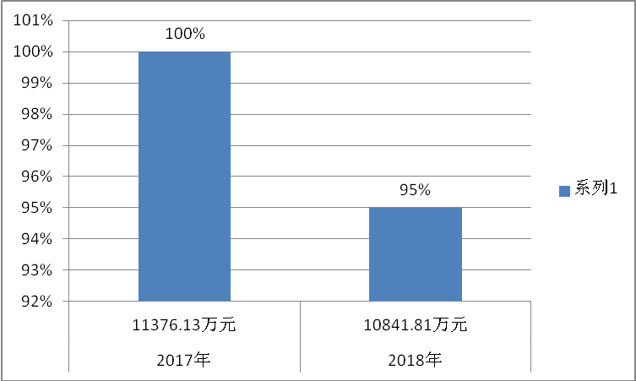

图1：(收、支决算总计变动情况图）（柱状图）
- 收入决算情况说明

2018年本年收入合计5579.58万元，其中：一般公共预算财政拨款收入5577.32万元，占99.96%；政府性基金预算财政拨款收入448.43万元，占8%；国有资本经营预算财政拨款收入0万元，占0%；事业收入0万元，占0%；经营收入0万元，占0%；附属单位上缴收入0万元，占0%；其他收入2.25万元，占0.04%。

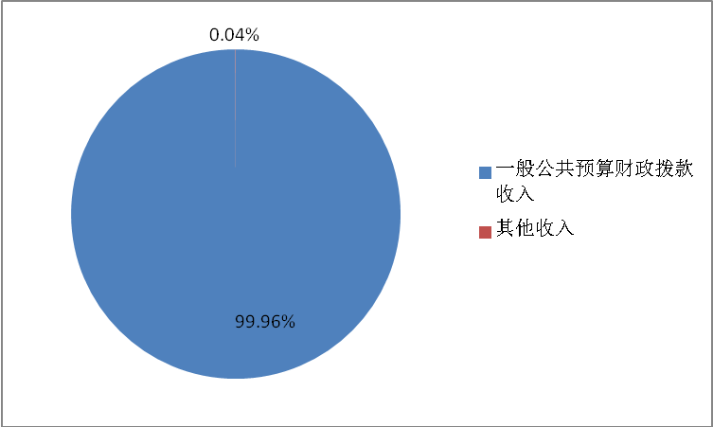

（图2：收入决算结构图）（饼状图）
- 支出决算情况说明
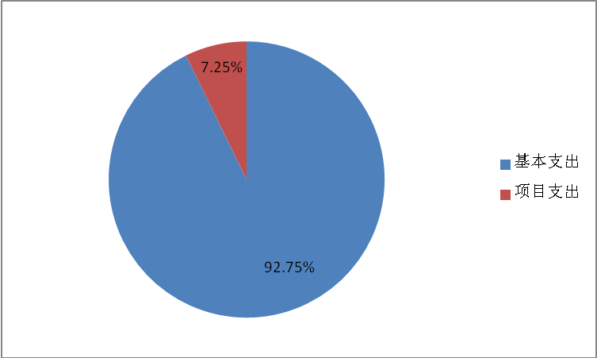2018年本年支出合计5262.26万元，其中：基本支出4880.74万元，占92.75%；项目支出381.52万元，占7.25%；上缴上级支出0万元，占0%；经营支出0万元，占0%；对附属单位补助支出0万元，占0%。

（图3：支出决算结构图）（饼状图）

四、财政拨款收入支出决算总体情况说明
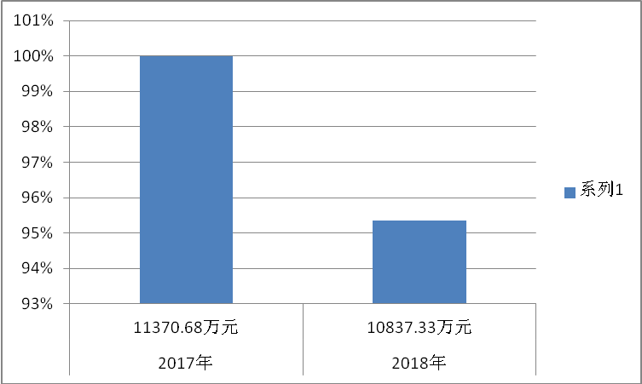2018年财政拨款收、支总计10837.33万元。与2017年相比，财政拨款收、支总计收入减少453.46万元，支出减少75.39万元，下降4.65%。主要变动原因是项目收入支出减少。

（图4：财政拨款收、支决算总计变动情况）（柱状图）

五、一般公共预算财政拨款支出决算情况说明

（一）一般公共预算财政拨款支出决算总体情况
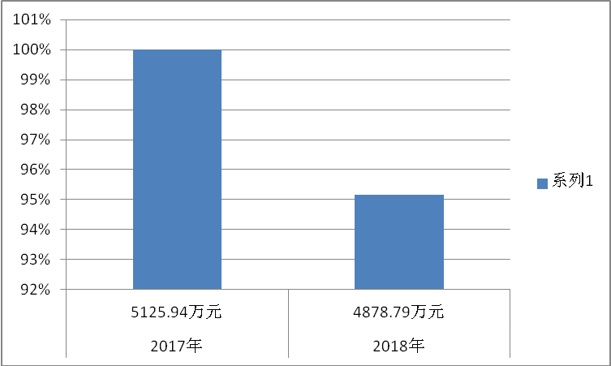2018年一般公共预算财政拨款支出4878.49万元，占本年支出合计的92.7%。与2017年相比，一般公共预算财政拨款减少247.45万元，下降4.83%。主要变动原因是项目支出减少。

（图5：一般公共预算财政拨款支出决算变动情况）（柱状图）

（二）一般公共预算财政拨款支出决算结构情况
2018年一般公共预算财政拨款支出4878.49万元，主要用于以下方面:一般公共服务201（类）支出1537.28万元，占31.51%；教育支出（类）0万元，占0%；科学技术（类）支出0万元，占0%；社会保障和就业208（类）支出3169.64万元，占64.97%；医疗卫生支出46.62万元，占0.96%；住房保障支出124.94万元，占2.56%。
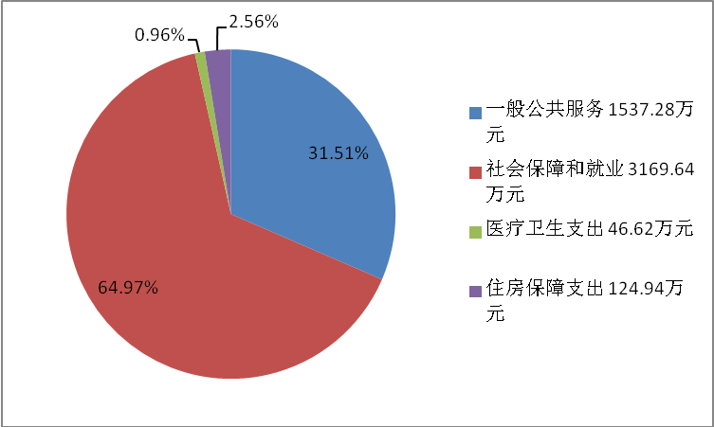

（图6：一般公共预算财政拨款支出决算结构）（饼状图）

（三）一般公共预算财政拨款支出决算具体情况

2018年般公共预算支出决算数为4878.49万元，完成预算100%。其中：
1.一般公共服务201（类）03（款）99（项）: 支出决算为1537.28万元，完成预算100%，决算数等于预算数。
2. 社会保障和就业208（类）02（款）01（项）: 支出决算为156.68万元，完成预算96.6%，决算数小于预算数的主要原因是公用支出减少。
3. 社会保障和就业208（类）02（款）04（项）: 支出决算为94.19万元，完成预算100%，决算数等于预算数。
4. 社会保障和就业208（类）02（款）05（项）: 支出决算为554.97万元，完成预算100%，决算数等于预算数。
5.社会保障和就业208（类）02（款）07（项）: 支出决算为1.38万元，完成预算6.9%，决算数小于预算数的主要原因是工作完成验收后此项资金再进行拨付。
6.社会保障和就业208（类）02（款）08（项）: 支出决算为15.17万元，完成预算30%，决算数小于预算数的主要原因是工作完成验收后此项资金再进行拨付。
7.社会保障和就业208（类）05（款）04（项）: 支出决算为31.2万元，完成预算100%，决算数等于预算数。
8.社会保障和就业208（类）05（款）05（项）: 支出决算为31.18万元，完成预算100%，决算数等于预算数。
9.社会保障和就业208（类）08（款）01（项）: 支出决算为66.68万元，完成预算100%，决算数等于预算数。
10.社会保障和就业208（类）08（款）02（项）: 支出决算为150万元，完成预算100%，决算数等于预算数。
11.社会保障和就业208（类）08（款）03（项）: 支出决算为108.16万元，完成预算100%，决算数等于预算数。
12.社会保障和就业208（类）08（款）05（项）: 支出决算为376.4万元，完成预算97%，决算数小于预算数的主要原因是预估发生的人数减少。
13.社会保障和就业208（类）08（款）99（项）: 支出决算为589.21万元，完成预算100%，决算数等于预算数。
14.社会保障和就业208（类）09（款）01（项）: 支出决算为217.41万元，完成预算100%，决算数等于预算数。
15.社会保障和就业208（类）09（款）04（项）: 支出决算为4.36万元，完成预算100%，决算数等于预算数。
16.社会保障和就业208（类）10（款）01（项）: 支出决算为14.13万元，完成预算67%，决算数小于预算数的主要原因是预估的发放人数减少。
17.社会保障和就业208（类）10（款）02（项）: 支出决算为208.1万元，完成预算59%，决算数小于预算数的主要原因是养老机构新增数量少。
18.社会保障和就业208（类）10（款）04（项）: 支出决算为2.27万元，完成预算45%，决算数小于预算数的主要原因是无名尸数量减少。
19.社会保障和就业208（类）11（款）04（项）: 支出决算为54.27万元，完成预算100%，决算数等于预算数。
20.社会保障和就业208（类）11（款）05（项）: 支出决算为5.59万元，完成预算100%，决算数等于预算数。
21.社会保障和就业208（类）11（款）07（项）: 支出决算为106.54万元，完成预算100%，决算数等于预算数。
22.社会保障和就业208（类）11（款）99（项）: 支出决算为5.52万元，完成预算100%，决算数等于预算数。
23.社会保障和就业208（类）15（款）01（项）: 支出决算为1万元，完成预算100%，决算数等于预算数。
24.社会保障和就业208（类）15（款）02（项）: 支出决算为1万元，完成预算100%，决算数等于预算数。
25.社会保障和就业208（类）20（款）01（项）: 支出决算为11.93万元，完成预算100%，决算数等于预算数。
26.社会保障和就业208（类）25（款）01（项）: 支出决算为26.21万元，完成预算100%，决算数等于预算数。
27.社会保障和就业208（类）99（款）01（项）: 支出决算为8.78万元，完成预算100%，决算数等于预算数。
28.医疗卫生与计划生育210（类）11（款）01（项）:支出决算为11.77万元，完成预算100%，决算数等于预算数。
29.医疗卫生与计划生育210（类）11（款）02（项）:支出决算为5.68万元，完成预算100%，决算数等于预算数。
30.医疗卫生与计划生育210（类）11（款）03（项）:支出决算为2万元，完成预算100%，决算数等于预算数。
31.医疗卫生与计划生育210（类）14（款）01（项）:支出决算为27.17万元，完成预算100%，决算数等于预算数。
32.住房保障支出 221（类）02（款）01（项）:支出决算为124.94万元，完成预算100%，决算数等于预算数。

六、一般公共预算财政拨款基本支出决算情况说明
2018年一般公共预算财政拨款基本支出4878.48万元，其中：
人员经费4223.06万元，主要包括：基本工资、津贴补贴、奖金、伙食补助费、绩效工资、机关事业单位基本养老保险缴费、职业年金缴费、其他社会保障缴费、其他工资福利支出、离休费、退休费、抚恤金、生活补助、医疗费、奖励金、住房公积金、提租补贴、购房补贴、其他对个人和家庭的补助支出等。
公用经费655.42万元，主要包括：办公费、印刷费、咨询费、手续费、水费、电费、邮电费、取暖费、物业管理费、差旅费、因公出国（境）费用、维修（护）费、租赁费、会议费、培训费、公务接待费、劳务费、委托业务费、工会经费、福利费、公务用车运行维护费、其他交通费、税金及附加费用、其他商品和服务支出、办公设备购置、专用设备购置、信息网络及软件购置更新、其他资本性支出等。

七、“三公”经费财政拨款支出决算情况说明

（一）“三公”经费财政拨款支出决算总体情况说明
2018年“三公”经费财政拨款支出决算为4.91万元，完成预算38%，决算数小于预算数的主要原因是公务接待费及公务运行费减少。

（二）“三公”经费财政拨款支出决算具体情况说明
2018年“三公”经费财政拨款支出决算中，因公出国（境）费支出决算0万元，占0%；公务用车购置及运行维护费支出决算3.82万元，占77.8%；公务接待费支出决算1.09万元，占22.2%。具体情况如下：
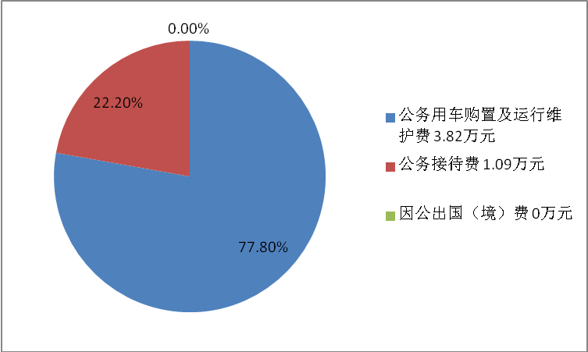

（图8：“三公”经费财政拨款支出结构）（饼状图）
1.因公出国（境）经费支出0万元，完成预算0%。全年安排因公出国（境）团组0次，出国（境）0人。因公出国（境）支出决算比2017年增加/减少0万元，增长/下降0%。。
2.公务用车购置及运行维护费支出3.82万元,完成预算43.4%。公务用车购置及运行维护费支出决算比2017年增加0.48万元，增长14.37%。主要原因是用车情况增加。
其中：公务用车购置支出0万元。全年按规定更新购置公务用车0辆，其中：轿车0辆、金额0万元，越野车0辆、金额0万元，载客汽车0辆、金额0万元。截至2018年12月底，单位共有公务用车2辆，其中：轿车1辆、越野车1辆、载客汽车0辆。
公务用车运行维护费支出3.82万元。主要用于救助、区划地名等所需的公务用车燃料费、维修费、过路过桥费、保险费等支出。
3.公务接待费支出1.09万元，完成预算27%。公务接待费支出决算比2017年增加0.05万元，增长4.8%。主要原因是公务接待次数增多。
主要用于执行公务、开展业务活动开支的交通费、住宿费、用餐费等。国内公务接待10批次，95人次（不包括陪同人员），共计支出1.09万元，具体内容包括：养老服务考察、防灾减灾工作调研等。
外事接待支出0万元，外事接待0批次，0人，共计支出0万元。
其他国内公务接待支出0万元。

八、政府性基金预算支出决算情况说明
2018年政府性基金预算拨款支出381.52万元。
- 国有资本经营预算支出决算情况说明
2018年国有资本经营预算拨款支出0万元。
- 预算绩效情况说明
- 预算绩效管理工作开展情况。
根据预算绩效管理要求，本部门（单位）在年初预算编制阶段，组织对东区民政局预算项目开展了预算事前绩效评估，对41个项目编制了绩效目标，预算执行过程中，选取5个项目开展绩效监控，年终执行完毕后，对5个项目开展了绩效目标完成情况梳理填报。
本部门按要求对2018年部门整体支出开展绩效自评，从评价情况来看项目支出均按要求编制预算绩效目标，实行绩效目标管理，从项目执行、完成、验收、群众满意度等绩效指标，综合反映项目预期完成的数量、质量、成本、时效、质量，预期达到的社会效益、经济效益、生态效益以及服务对象满意度，。本部门还自行组织了30个项目绩效评价，从评价情况来看项目支出均按要求编制预算绩效目标，实行绩效目标管理，从项目执行、完成、验收、群众满意度等绩效指标，综合反映项目预期完成的数量、质量、成本、时效、质量，预期达到的社会效益、经济效益、生态效益以及服务对象满意度，。
- 项目绩效目标完成情况。
本部门在2018年度部门决算中反映“爱心超市经费”、“80岁以上高龄津贴”、“伤残抚恤”、“困难残疾人生活补贴”、“退役军人自谋职业补助金”等5个项目绩效目标实际完成情况。
- 爱心超市经费项目绩效目标完成情况综述。项目全年预算数40万元，执行数为40万元完成预算的100%。通过项目实施，解决我辖区困难群众因突发性问题造成的困难，提供让困难群众得到困难帮扶的爱心物资；解决困难群众的基本生活需要，提供困难群众的生活必需的衣物、食物等物资。
- 80岁以上高龄津贴项目绩效目标完成情况综述。项目全年预算数370万元，执行数为370万元，完成预算的100%。通过项目实施，有效提升了东区高龄津贴和长寿老人津贴为民服务能力。
- 伤残抚恤项目绩效目标完成情况综述。项目全年预算数150万元，执行数为150万元，完成预算的100%。通过项目实施，使优抚对象的权益得到保障。
- 困难残疾人生活补贴项目绩效目标完成情况综述。项目全年预算数43.68万元，执行数为43.68万元，完成预算的100%。通过项目实施，有效提升了东区残疾人两项补贴为民服务能力。
- 退役军人自谋职业补助金项目绩效目标完成情况综述。项目全年预算数140万元，执行数为140万元，完成预算的100%。通过项目实施，使退役士兵得到妥善安置。

项目支出绩效目标完成情况表
(2018 年度)
项目名称 |  |  | 爱心超市经费
预算单位 |  |  | 东区民政局
预算执行情况(万元) | 预算数: |  | 40 | 执行数: | 40
预算执行情况(万元) | 其中-财政拨款: |  | 40 | 其中-财政拨款: | 40
预算执行情况(万元) | 其它资金: |  | 0 | 其它资金:
年度目标完成情况 | 预期目标 |  |  | 实际完成目标
年度目标完成情况 | 着力保障和改善民生水平，发挥社区“爱心超市”扶贫济困的作用。 |  |  | 已完成
绩效指标完成情况 | 一级指标 | 二级指标 | 三级指标 | 预期指标值(包含数字及文字描述) | 实际完成指标值(包含数字及文字描述)
绩效指标完成情况 | 项目完成指标 | 数量指标 | 按低保户数计算。 | 40万元 | 40万元
绩效指标完成情况 | 项目完成指标 | 质量指标 | 强化资金使用，定期组织开展专项检查，防止出现挤占、挪用、套取等违纪违法现象，确保有关专项资金专款专用。
绩效指标完成情况 | 项目完成指标 | 时效指标 | 按年度工作推进
绩效指标完成情况 | 项目完成指标 | 成本指标 | 根据辖区低保户人数分布情况一次性拨付400000元到各街道（镇）账户
绩效指标完成情况 | 项目完成指标
绩效指标完成情况 | ……
绩效指标完成情况 | 效益指标 | 社会效益 | 解决我辖区困难群众因突发性问题造成的困难，提供让困难群众得到困难帮扶的爱心物资；解决困难群众的基本生活需要，提供困难群众的生活必需的衣物、食物等物资。
绩效指标完成情况 | 效益指标
绩效指标完成情况 | ……
绩效指标完成情况 | 满意度指标 | 服务对象满意度指标 | 群众满意度，抽样调查满意度达到基本满意及以上

项目支出绩效目标完成情况表
(2018 年度)
项目名称 |  |  | 80岁以上高龄津贴
预算单位 |  |  | 东区民政局
预算执行情况(万元) | 预算数: |  | 370 | 执行数: | 370
预算执行情况(万元) | 其中-财政拨款: |  | 370 | 其中-财政拨款: | 370
预算执行情况(万元) | 其它资金: |  | 0 | 其它资金:
年度目标完成情况 | 预期目标 |  |  | 实际完成目标
年度目标完成情况 | 用于发放80周岁以上高龄津贴和90周岁以上长寿老人津贴 |  |  | 已完成
绩效指标完成情况 | 一级指标 | 二级指标 | 三级指标 | 预期指标值(包含数字及文字描述) | 实际完成指标值(包含数字及文字描述)
绩效指标完成情况 | 项目完成指标 | 数量指标 | 东区80-89岁老人8000人，100岁以上老人15人。 | 370万元 | 370万元
绩效指标完成情况 | 项目完成指标 | 质量指标 | 完成高龄津贴发放工作。
绩效指标完成情况 | 项目完成指标 | 时效指标 | 按年度工作推进
绩效指标完成情况 | 项目完成指标 | 成本指标 | 2019年，东区预计有80-89岁老人8000人，补贴标准为50人/月，8000人*50人/月*12月=480万元；90-99岁老人650人，补贴标准为200人/月，650人*200人/月*12月=156万元；100岁以上老人15人，补贴标准为800人/月，15人*800人/月*12月=14.4万元，费用共计650.4万元，按照市级承担35%，区级承担65%测算。
绩效指标完成情况 | 项目完成指标
绩效指标完成情况 | ……
绩效指标完成情况 | 效益指标 | 社会效益 | 有效提升了东区高龄津贴和长寿老人津贴为民服务能力。
绩效指标完成情况 | 效益指标
绩效指标完成情况 | ……
绩效指标完成情况 | 满意度指标 | 服务对象满意度指标 | 抽样调查满意度达到90%以上

项目支出绩效目标完成情况表
(2018 年度)
项目名称 |  |  | 伤残抚恤金
预算单位 |  |  | 东区民政局
预算执行情况(万元) | 预算数: |  | 150 | 执行数: | 150
预算执行情况(万元) | 其中-财政拨款: |  | 150 | 其中-财政拨款: | 150
预算执行情况(万元) | 其它资金: |  | 0 | 其它资金:
年度目标完成情况 | 预期目标 |  |  | 实际完成目标
年度目标完成情况 | 保证优抚经费及时、准确、足额发放到优抚对象手中。 |  |  | 已完成
绩效指标完成情况 | 一级指标 | 二级指标 | 三级指标 | 预期指标值(包含数字及文字描述) | 实际完成指标值(包含数字及文字描述)
绩效指标完成情况 | 项目完成指标 | 数量指标 | 东区在册享受优抚待遇的各类优抚对象 | 150万元 | 150万元
绩效指标完成情况 | 项目完成指标 | 质量指标 | 通过银行直发的方式，确保该资金及时、准确、足额发放到优抚对象手中。
绩效指标完成情况 | 项目完成指标 | 时效指标 | 2018年全年
绩效指标完成情况 | 项目完成指标 | 成本指标 | 按不同类型、不同标准兑现
绩效指标完成情况 | 项目完成指标
绩效指标完成情况 | ……
绩效指标完成情况 | 效益指标 | 社会效益 | 使优抚对象的权益得到保障
绩效指标完成情况 | 效益指标
绩效指标完成情况 | ……
绩效指标完成情况 | 满意度指标 | 服务对象满意度指标 | 抽样调查满意度达到满意及以上

项目支出绩效目标完成情况表
(2018 年度)
项目名称 |  |  | 困难残疾人生活补贴
预算单位 |  |  | 东区民政局
预算执行情况(万元) | 预算数: |  | 43.68 | 执行数: | 43.68
预算执行情况(万元) | 其中-财政拨款: |  | 43.68 | 其中-财政拨款: | 43.68
预算执行情况(万元) | 其它资金: |  | 0 | 其它资金:
年度目标完成情况 | 预期目标 |  |  | 实际完成目标
年度目标完成情况 | 用于发放困难残疾人生活补贴和重度残疾人护理补贴 |  |  | 已完成
绩效指标完成情况 | 一级指标 | 二级指标 | 三级指标 | 预期指标值(包含数字及文字描述) | 实际完成指标值(包含数字及文字描述)
绩效指标完成情况 | 项目完成指标 | 数量指标 | 东区预计有困难残疾人750人，重度残疾人2030人。 | 43.68万元 | 43.68万元
绩效指标完成情况 | 项目完成指标 | 质量指标 | 完成残疾人两项补贴发放工作。
绩效指标完成情况 | 项目完成指标 | 时效指标 | 2018年全年
绩效指标完成情况 | 项目完成指标 | 成本指标 | 按不同类型、不同标准兑现
绩效指标完成情况 | 项目完成指标
绩效指标完成情况 | ……
绩效指标完成情况 | 效益指标 | 社会效益 | 有效提升了东区残疾人两项补贴为民服务能力
绩效指标完成情况 | 效益指标
绩效指标完成情况 | ……
绩效指标完成情况 | 满意度指标 | 服务对象满意度指标 | 抽样调查满意度达到90%以上
项目支出绩效目标完成情况表
(2018 年度)
项目名称 |  |  | 退役军人自谋职业补助金
预算单位 |  |  | 东区民政局
预算执行情况(万元) | 预算数: |  | 170 | 执行数: | 170
预算执行情况(万元) | 其中-财政拨款: |  | 170 | 其中-财政拨款: | 170
预算执行情况(万元) | 其它资金: |  | 0 | 其它资金:
年度目标完成情况 | 预期目标 |  |  | 实际完成目标
年度目标完成情况 | 根据《退役士兵安置条例》和《四川省人民政府关于发放自主就业退役士兵经济补助的通知》，及时接收退役士兵（官）报到，并按政策发放退伍军人自谋职业补助金，发放率达到100%。 |  |  | 已完成
绩效指标完成情况 | 一级指标 | 二级指标 | 三级指标 | 预期指标值(包含数字及文字描述) | 实际完成指标值(包含数字及文字描述)
绩效指标完成情况 | 项目完成指标 | 数量指标 | 2019年预计义务兵人数129人。 | 170 | 170
绩效指标完成情况 | 项目完成指标 | 质量指标 | 退役士兵自主择业补助金发放率达到100%。
绩效指标完成情况 | 项目完成指标 | 时效指标 | 2018年全年
绩效指标完成情况 | 项目完成指标 | 成本指标 | 按不同类型、不同标准兑现
绩效指标完成情况 | 项目完成指标
绩效指标完成情况 | ……
绩效指标完成情况 | 效益指标 | 社会效益 | 使退役士兵得到妥善安置。
绩效指标完成情况 | 效益指标
绩效指标完成情况 | ……
绩效指标完成情况 | 满意度指标 | 服务对象满意度指标 | 抽样调查满意度达到满意以上

- 部门开展绩效评价结果。
本部门按要求对2018年部门整体支出绩效评价情况开展自评，《东区民政局2018年部门整体支出绩效评价报告》见附件。

十一、其他重要事项的情况说明

（一）机关运行经费支出情况
2018年，行政机关运行经费支出4.91万元，比2017年增加0.53万元，增长12%。主要原因是车辆运行费增加。

（二）政府采购支出情况
2018年，东区民政局政府采购支出总额3万元，其中：政府采购货物支出3万元、政府采购工程支出0万元、政府采购服务支出0万元。主要用于民政日常办公。授予中小企业合同金额0万元，占政府采购支出总额的0%，其中：授予小微企业合同金额0万元，占政府采购支出总额的0%。

（数据来源财决CS06表）

（三）国有资产占有使用情况
截至2018年12月31日，东区民政局共有车辆2辆，其中：部级领导干部用车0辆、一般公务用车1辆、一般执法执勤用车0辆、特种专业技术用车0辆、其他用车1辆，其他用车主要用于流浪乞讨救助工作。单价50万元以上通用设备0台（套），单价100万元以上专用设备0台（套）。

（数据来源财决CS05表，按部门决算报表填报数据罗列车辆情况。）

- 名词解释

1.财政拨款收入：指单位从同级财政部门取得的财政预算资金。
2.事业收入：指事业单位开展专业业务活动及辅助活动取得的收入。如…（二级预算单位事业收入情况）等。
3.经营收入：指事业单位在专业业务活动及其辅助活动之外开展非独立核算经营活动取得的收入。如…（二级预算单位经营收入情况）等。
4.其他收入：指单位取得的除上述收入以外的各项收入。主要是…（收入类型）等。
5.用事业基金弥补收支差额：指事业单位在当年的财政拨款收入、事业收入、经营收入、其他收入不足以安排当年支出的情况下，使用以前年度积累的事业基金（事业单位当年收支相抵后按国家规定提取、用于弥补以后年度收支差额的基金）弥补本年度收支缺口的资金。
6.年初结转和结余：指以前年度尚未完成、结转到本年按有关规定继续使用的资金。
7.结余分配：指事业单位按照事业单位会计制度的规定从非财政补助结余中分配的事业基金和职工福利基金等。
8、年末结转和结余：指单位按有关规定结转到下年或以后年度继续使用的资金。
9.一般公共服务201（类）03（款）99（项）: 其他政府办公厅（室）及相关机构事务支出。
10. 社会保障和就业208（类）02（款）01（项）: 行政运行
11. 社会保障和就业208（类）02（款）04（项）: 拥军优属。
12. 社会保障和就业208（类）02（款）05（项）: 老龄事务。
13.社会保障和就业208（类）02（款）07（项）: 行政区划和地名管理。
14.社会保障和就业208（类）02（款）08（项）: 基层政权和社区建设。
15.社会保障和就业208（类）05（款）04（项）: 未归口管理的行政单位离退休。
16.社会保障和就业208（类）05（款）05（项）: 机关事业单位基本养老保险缴费支出。
17.社会保障和就业208（类）08（款）01（项）: 死亡抚恤。
18.社会保障和就业208（类）08（款）02（项）:伤残抚恤。
19.社会保障和就业208（类）08（款）03（项）: 在乡复员、退伍军人生活补助。
20.社会保障和就业208（类）08（款）05（项）: 义务兵优待。
21.社会保障和就业208（类）08（款）99（项）: 其他优抚支出。
22.社会保障和就业208（类）09（款）01（项）: 退役士兵安置。
23.社会保障和就业208（类）09（款）04（项）: 退役士兵管理教育。
24.社会保障和就业208（类）10（款）01（项）: 儿童福利。
25.社会保障和就业208（类）10（款）02（项）: 老年福利。
26.社会保障和就业208（类）10（款）04（项）: 殡葬。
27.社会保障和就业208（类）11（款）04（项）: 残疾人康复。
28.社会保障和就业208（类）11（款）05（项）: 残疾人就业和扶贫。
29.社会保障和就业208（类）11（款）07（项）: 残疾人生活和护理补贴。
30.社会保障和就业208（类）11（款）99（项）: 其他残疾人事业支出。
31.社会保障和就业208（类）15（款）01（项）: 中央自然灾害生活救助。
32.社会保障和就业208（类）15（款）02（项）: 地方自然灾害生活救助。
33.社会保障和就业208（类）20（款）01（项）: 临时救助支出。
34.社会保障和就业208（类）25（款）01（项）: 其他城市生活救助。
35.社会保障和就业208（类）99（款）01（项）: 其他社会保障和就业支出。
36.医疗卫生与计划生育210（类）11（款）01（项）:行政单位医疗。
37.医疗卫生与计划生育210（类）11（款）02（项）:事业单位医疗。
38.医疗卫生与计划生育210（类）11（款）03（项）:公务员医疗补助。
39.医疗卫生与计划生育210（类）14（款）01（项）:支出决算为27.17万元，完成预算100%，决算数等于预算数。
40.住房保障支出 221（类）02（款）01（项）:优抚对象医疗补助。
41.基本支出：指为保障机构正常运转、完成日常工作任务而发生的人员支出和公用支出。
42.项目支出：指在基本支出之外为完成特定行政任务和事业发展目标所发生的支出。
43.经营支出：指事业单位在专业业务活动及其辅助活动之外开展非独立核算经营活动发生的支出。
44.“三公”经费：指部门用财政拨款安排的因公出国（境）费、公务用车购置及运行费和公务接待费。其中，因公出国（境）费反映单位公务出国（境）的国际旅费、国外城市间交通费、住宿费、伙食费、培训费、公杂费等支出；公务用车购置及运行费反映单位公务用车车辆购置支出（含车辆购置税）及租用费、燃料费、维修费、过路过桥费、保险费等支出；公务接待费反映单位按规定开支的各类公务接待（含外宾接待）支出。
45.机关运行经费：为保障行政单位（含参照公务员法管理的事业单位）运行用于购买货物和服务的各项资金，包括办公及印刷费、邮电费、差旅费、会议费、福利费、日常维修费、专用材料及一般设备购置费、办公用房水电费、办公用房取暖费、办公用房物业管理费、公务用车运行维护费以及其他费用。

第四部分 附件

附件1

东区民政局2018年部门整体支出绩效评价报告

一、部门（单位）概况
（一）机构组成。
机关内设4个股室：办公室（统计股）、基层政权建设股、社会事务股、救灾救济股。老龄工作委员会办公室。下属事业单位：东区社会救助中心 。
（二）机构职能。
执行国家、省、市民政工作的方针政策和法律法规，拟定全区民政事业发展规划、工作计划、并组织实施和监督检查。承担依法对区属社会团体和民办非企业单位的登记管理和监察责任。负责拥军优属工作优抚对象的抚恤、优待、补助以及国家机关工作人员伤亡抚恤工作。拟定自然灾害救助工作政策并监督实施；健全城乡救助体系，拟定全区社会福利事业发展规划，组织实施各类社会福利机构设施标准和扶持保护政策，对社会福利机构初步进行认定和管理。拟定全区城乡基层群众自治建设并指导实施，指导社区服务体系建设。负责民政专项资金的使用和管理。
（三）人员概况。
行政编制7名，事业编制7名。在职行政人员7名，事业编制7名，聘用人员17名。
二、部门财政资金收支情况
（一）部门财政资金收入情况。
2018年财政资金收入5577.32万元，其中：一般公共预算财政拨款收入5128.89万元；政府性基金预算财政拨款收入448.43万元。
（二）部门财政资金支出情况。
2018年财政资金支出5260.01万元，其中：一般公共预算财政拨款支出4878.49万元；政府性基金预算财政拨款收入381.52万元。
三、部门整体预算绩效管理情况（根据适用指标体系进行调整）
（一）部门预算管理。
东区民政和扶贫开发局2018年按要求严格编制预算并按工作进度执行，加强预算绩效管理工作，扎实做好相应工作，推进预算绩效管理进程，按计划、按要求保质保量完成全年绩效目标。
（二）专项预算管理。
东区民政局2018年按要求严格编制预算并按工作进度执行，加强预算绩效管理工作，扎实做好相应工作，推进预算绩效管理进程，按计划、按要求保质保量完成全年绩效目标。
（三）结果应用情况。
2018年东区民政局基本支出、项目支出均按要求编制预算绩效目标，实行绩效目标管理，从项目执行、完成、验收、群众满意度等绩效指标，综合反映项目预期完成的数量、质量、成本、时效、质量。预期达到的社会效益、经济效益、生态效益以及服务对象满意度，预计全年绩效目标完成率达100%。
四、评价结论及建议
（一）评价结论。
达到的社会效益、经济效益、生态效益以及服务对象满意度，预计全年绩效目标完成率达100%。
（二）存在问题。
无
（三）改进建议。
无

第五部分 附表

一、收入支出决算总表

二、收入总表

三、支出总表

四、财政拨款收入支出决算总表

五、财政拨款支出决算明细表（政府经济分类科目）

六、一般公共预算财政拨款支出决算表

七、一般公共预算财政拨款支出决算明细表

八、一般公共预算财政拨款基本支出决算表

九、一般公共预算财政拨款项目支出决算表

十、一般公共预算财政拨款“三公”经费支出决算表

十一、政府性基金预算财政拨款收入支出决算表

十二、政府性基金预算财政拨款“三公”经费支出决算表

十三、国有资本经营预算支出决算表

